.

**КОНСПЕКТ НОД ПО ИНКЛЮЗИВНОМУ ОБРАЗОВАНИЮ**

**«МИР СПАСЕТ ДОБРОТА»**

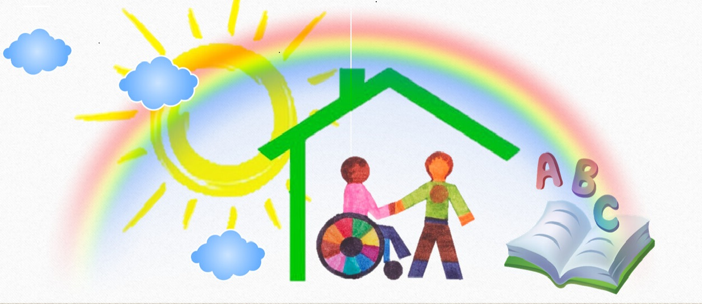

**Задачи**: - формировать представления о доброте, добрых поступках, их значении в жизни человека;

- развивать желание совершать добрые поступки, получать от этого удовольствие;

- формировать знания о том,  кто нуждается в добрых поступках.

**ХОД занятия.**

Чтение стихотворения "Вежливым и добрым быть совсем не трудно".

(Воспитатель читает стихотворение и дает детям установку выделить и запомнить добрые дела, о которых говорится в стихотворении.)

Вежливым и добрым

Быть совсем не трудно.

Надо лишь внимание к людям проявлять.

Старику, старушке

При езде в автобусе

Или же в трамвае

Место уступать.

Пожелать здоровья

Близким всем при встрече

И "Всего хорошего",

Уходя домой.

Быть всегда опрятным,

Чистым и умытым,

Чтобы всем хотелось

Говорить с тобой. Бабушке и маме

Без напоминания

Сразу помогать,

А свои игрушки, Нужные вещички

Вовремя на место

С пола убирать.

Не болтать ногами

Сидя за обедом

И не разговаривать

Когда суп во рту.

Защищать всех слабых

Не кричать, не драться,

Сохранить стараться мира красоту.

Вежливым и добрым

Быть совсем не трудно.

Надо только правила

Знать и выполнять.

Этих правил много

Для детей хороших

Мы с тобою вместе

Будем изучать.

**Воспитатель**: О каких правилах вежливости и доброты говорится в стихотворении? Какие правила вежливости вы знаете еще? Почему добрый человек должен знать и выполнять правила вежливости?

(Ответы детей)

**Воспитатель**: Что такое добро?

**Дети**: Все положительное, хорошее, полезное.

**Воспитатель**: Что такое доброта?

**Дети**: Отзывчивость душевное расположение к людям, стремление сделать добро другим.

**Воспитатель**: О каком человеке можно сказать, что он добрый?

**Дети**:  Делающий  людям добро, отзывчивый, хороший.

**Воспитатель**: О каком человеке можно сказать, что он добродушный?

**Дети:**   Добрый,  мягкий по характеру.

**Воспитатель**: О каком человеке можно сказать, что он добросердечный?

**Дети:** Имеющий доброе сердце, ласковый.

**Воспитатель**: Ребята, есть люди, которые особенно нуждаются в теплоте, заботе, доброте - это инвалиды. Инвалиды - это люди, которые по состоянию своего здоровья не могут самостоятельно передвигаться, не видят или не слышат, не могут сами позаботиться о себе.

**Воспитатель**: Ребята все отмечают  День инвалидов. Это напоминание нам, что есть люди, которые нуждаются в нашей помощи, защите, уважении, доброжелательности.

**Воспитатель:** Некоторые виды профессий связаны с опасностью для здоровья: подводные, химические, связанные с большим напряжением, вибрацией, радиацией и другие. Представители почти всех профессий в большей или меньшей степени подвержены каким-либо опасностям. Все виды большого спорта, балет, цирк тоже очень травмоопасны.

-  И в жизни, в быту подстерегают нас опасности: электричество, кипяток, большая высота многоэтажек, автомобили. Но люди часто или не задумываются или просто рискуют: перебегают дорогу в неположенном месте или на красный свет светофора, купаются в незнакомых местах или в слишком холодной воде, переходят речки по тонкому льду, дерутся и много чего другого делают, не берегут самое ценное, что есть у нас - жизнь и здоровье.

Кроме этого, в мире происходят катастрофы и аварии: автомобильные и авиа-катастрофы, пожары, аварии на заводах, землетрясения, ураганы, наводнения и т.п.

После военных действий тоже появляются инвалиды вследствие ранений и контузий.  Бывает, что человек заболевает. Но не все болезни пока еще подчинились врачам.

А еще бывает, ребенок рождается с тяжелыми нарушениями здоровья.

И особенно трудно в нашем мире жить «особым детям».

**Воспитатель**: Кто же они, дети с ограниченными возможностями, и чем отличаются от всех остальных?

   К детям-инвалидам относятся дети, которые значительно ограничены в жизнедеятельности, социально не адаптированы вследствие нарушения роста и развития, способностей к самообслуживанию, передвижению, ориентации,  обучению трудовой деятельности и т.д.

Дети-инвалиды - Ангелы земли  
Сколько незаслуженной обиды  
На себе они перенесли  
Сколько раз ,они лицом в подушку,  
Чтоб не плакать на глазах у всех  
Говорили ночи как подружке…  
Разве то, что есть мы - это Грех?  
Сколько раз их матери украдкой  
Увозили в сторону детей  
Чтоб не слышать шёпот этот гадкий  
Злых, недобрых, немощных людей  
Немощны они не телом бренным..  
Немощны душой своей холодной  
Не помочь пытались детям бедным  
Прочь всегда их гнали взглядом злобным  
Не грустите матери не надо  
Ваши дети - ангелы, не зло  
Богом нам они даны в награду,  
Чтобы в мир нести любовь, тепло.

Ну а тех, кто их не понимает,  
Пусть простит Господь за волю их.  
Пусть они услышат, как рыдают  
Мамы у кроваток чад больных,  
Но не все на свете равнодушны,   
Больше тех, кто хочет им помочь.  
Открывая душу им радушно  
Горе помогают превозмочь.  
Пусть Господь рукой своей нетленной,  
Осенит крестом весь мир людской.  
Чтобы на всей Земле, во всей Вселенной  
Мир всегда царил, царил покой  
Чтоб ни войн и не землетрясений  
Ни цунами страшных, НИКОГДА  
Сбереги Господь от потрясений  
Всех людей, ОТНЫНЕ и ВСЕГДА...  
**Воспитатель:** - Я,  думаю, что вы станете добрее, внимательнее, отзывчивее. Чтобы хоть как-то помочь им. В течении занятия,  по вашим глазам, мне стало понятно, что всё услышанное, увиденное  тронуло ваши сердца. Хочется добавить, что каждый  инвалид желает, чтоб к нему относились как к полноценному человеку. И как сказал один из таких людей: « Мы чувствуем себя нормально, как и все другие люди, инвалидами нас делает – отношение людей к нам». Им не нужна ваша жалость, им нужна ваша дружба и помощь.

Многие инвалиды добились больших успехов в спорте, творчестве и в трудовой деятельности.

   - Думаю,  многие  из вас не станут больше смеяться над такими людьми, а наоборот  по возможности предложат им свою помощь. А вот как  мы можем помочь им,  я хочу услышать от вас.

**Ответы детей**: –  сделать вход и выход,  из магазинов,  транспорта, предназначенным,  для инвалидных колясок.

  - Помочь перейти дорогу, сходить в магазин.

- Помочь убрать квартиру.

- Принести продукты.

- Помочь перейти через дорогу.

-Помогать во всем, быть внимательными.

**Итог:**

Что такое здоровье? Что означают слова "особый ребенок", "дети с ограниченными возможностями здоровья", инвалид? Надо ли беречь свое здоровье и здоровье окружающих? Что нужно делать, чтобы быть здоровым? Что такое здоровый образ жизни?

**Вывод:** Беречь здоровье необходимо, так как у здорового человека больше возможностей и сил для достижений своих целей, исполнения мечты, общения и т.д. Чтобы беречь здоровье необходимо заниматься спортом, не курить, не употреблять наркотики и алкоголь, соблюдать режим. Выполнять советы врачей, чтобы не затягивать болезни. Сохранять и улучшать экологию. Нужно вести здоровый образ жизни.